**Python实验报告7**

**学号：**117060400219 **姓名**： 黄静 **班级：** 17应统2  **指导老师：** 林卫中

**实验名称**： 函数和代码复用

**实验要求：** 异常处理，函数的递归，主要内容还是计算机的递归算法。

**实验题目：ex5_5 , ex5_7, m5.3ReverseString , 打印斐波那契数列**

**实验结果：**

**Ex5_5:**

1. **.先不考虑异常处理情况**

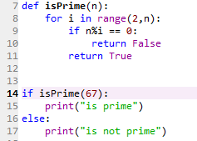

**S8M57S1$$K]Y85$[%8VE$20**

**问题a，第11行的代码return应该和上面的if对齐还是for对齐，有什么区别？**

**b，如何把它变成程序而不是测试程序？**

1. **加入异常处理**

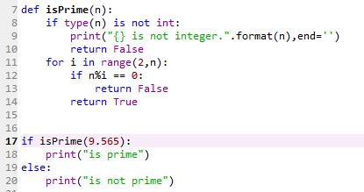

**QHJO88IN6OYZI57@74(L7NA**

**Ex5_7:**

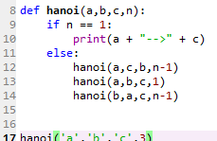

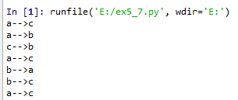

**M5.3reverseString:**

**1,以最后一个字符串+前面子串的反转**

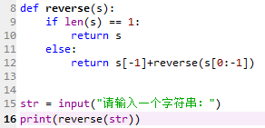

**HS8BAT@PA4WW$E1C3]5R4XL**

**2，字符串从中间位置分为前后两个子串，然后分别对两个子串反转，再连接在一起**

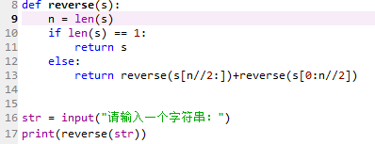

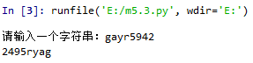

1. **以第一个字符+后面子串的反转**





1. **整体**

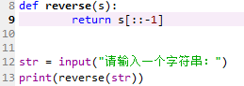

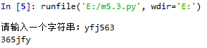

**课堂练习题：**

